114學年度新生線上報到操作說明
各位家長您好，臺中市教育局將提供家長E化便捷報到管道，透過線上資料填寫能減少家長奔波，並將資料數位化管理，因此懇請家長依下列步驟，完成報到手續。
注意事項:
- 114學年度國民小學新生以民國107年9月2日至108年9月1日出生之屆齡兒童。
- 若就讀私立小學或因遷居就讀他校因故不能就學，也請務必至線上系統登記不就讀原因，或以電話方式事先知會本校教務處註冊組，聯絡電話：04-25382255轉732登記原因。

新生報到網：https://newstudents.tc.edu.tw 網址QR-Code：

- 登入步驟如下：
步驟一：進入系統
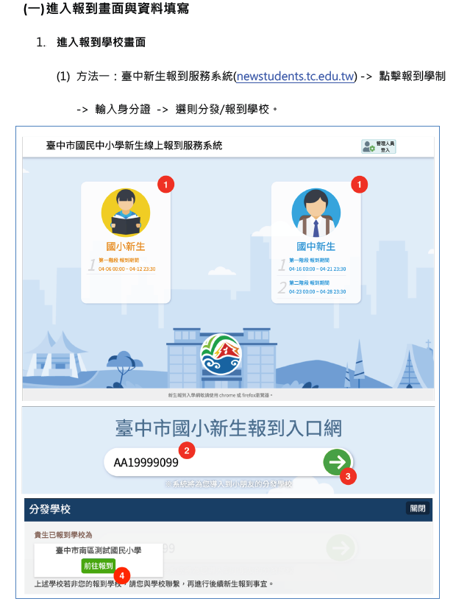

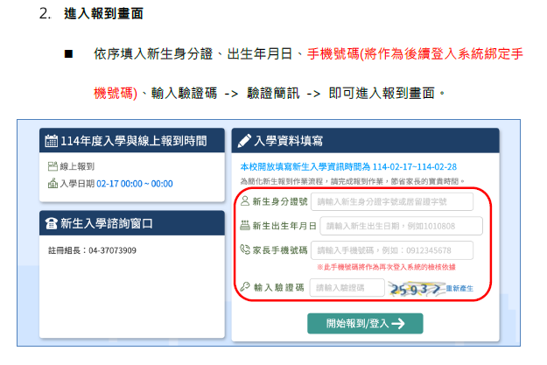
步驟二：輸入入學資料

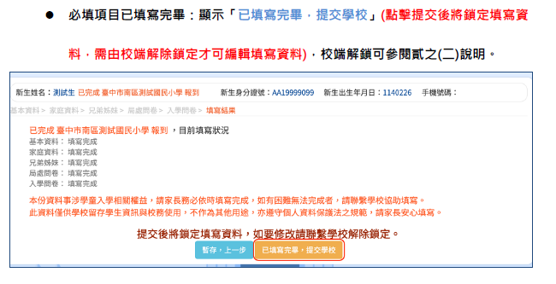
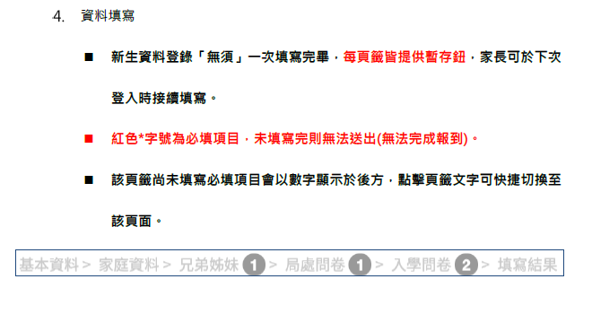
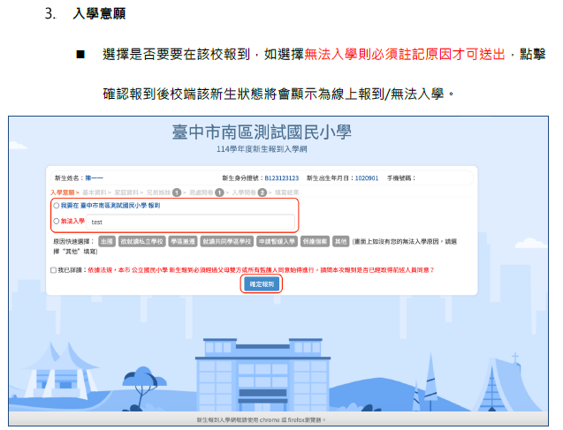
：若不入學者，請務必注記原因送出。
步驟四：填寫學生資料
步驟五：檢核填寫狀態，並提交學校
步驟三：點選入學意願

